Муниципальное бюджетное дошкольное
образовательное учреждение
«Детский сад общеразвивающего вида
№ 12 «Солнышко» Елабужского муниципального района
423603, Республика Татарстан
г. Елабуга, проспект Нефтяников, 43 А тел. / факс (85557) 3-42-18, e-mail: Elabuga.ds.12@tatar.ru
ОКПО 50608994, ОГРН 1021606953708, ИНН/КПП 1646011841/164601001
Алабуга муниципаль районы муниципаль бюджет мәктәпкәчә белем бирү учреждениесе 12- нче “Кояшкай” гомум үсеш төрендәге балалар бакчасы
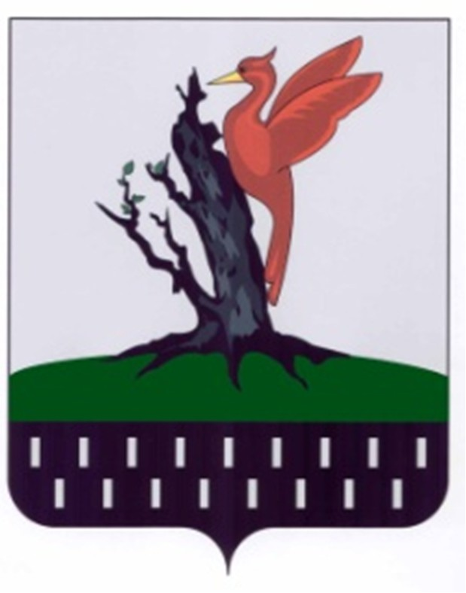
423603, Татарстан Республикасы, Алабуга шәһәре.
Нефтяниклар проспекты, 43А тел. / факс (85557) 3-42-18, e-mail:
Elabuga.ds.12@tatar.ru
ОКПО 50608994, ОГРН 1021606953708, ИНН/КПП 1646011841/164601001

Председатель первичной профсоюзной организации- Черняховская Альмира Ильшатовна
Должность - воспитатель
Телефоны – 89625710475, 89274749860
Адрес электронной почты- almira.chernyahovskaya@mail.ru
Состав профкома:
- Камалова Лилия Мирзаяновна
- Хлистун Светлана Рамильевна
- Идрисова Гульчачак Фаузировна
- Хакимова Гульназ Габделхаевна
- Ситдикова Гульнара Борхамовна

Председатель Елабужской ТПО – Зайнутдинова Мохира Ахматзеевна
Телефон - +7855575315

Председатель Рескома профсоюза – Проценко Ирина Николаевна
Телефон -+7 8432389604

